**中山大学数据科学与计算机学院**

**移动信息工程专业-数据库系统**

**本科生实验报告**

**（2017-2018学年秋季学期）**

课程名称：**数据库系统实验**

|  |  |  |  |
| --- | --- | --- | --- |
| 教学班级 | **15M1** | 专业（方向） | **移动互联网** |
| 学号 | **15352408** | 姓名 | **张镓伟** |

# 实验目的

**1.** **熟悉SQL的数据定义语言。**

**2. 能够熟练地使用SQL语句来创建和更改基本表,创建和取消索引。**

# 实验内容

1. 使用 CREATE语句创建基本表
2. 更改表的定义，增加列，删除列，修改列的数据类型
3. 创建表的升降序索引
4. 取消表、表的索引或表的约束

# 实验过程及结果

1. 创建数据库表 CUSTOMERS(CID, CNAME,CITY, DISCNT)，数据库表AGENTS(AID,

ANAME,CITY, PERCENT)，数据库PRODUCTS(PID,PNAME)，其中，CID，AID, PID分别是

各表的主键，具有唯一性约束。

SQL 语句如图：

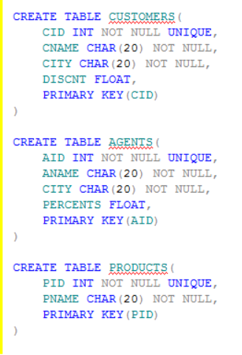

在对象资源管理器中可以看到已创建了三个对应的表：

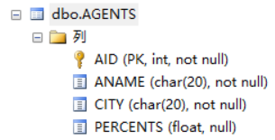 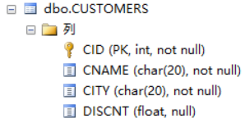

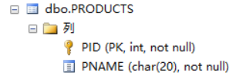

2. 创建数据库表 ORDERS( ORDNA. MONTH,CID,AID,PID,QTY, DOLLARS)。其中，

ORDNA是主键，具有唯一性约束。 CID，AID，PID是外键，分别参照的是表

CUSTOMERS的CID字段，表 AGENTS的AID字段，表 PRODUCTS的PID字段。 Sql语句及执行结果：

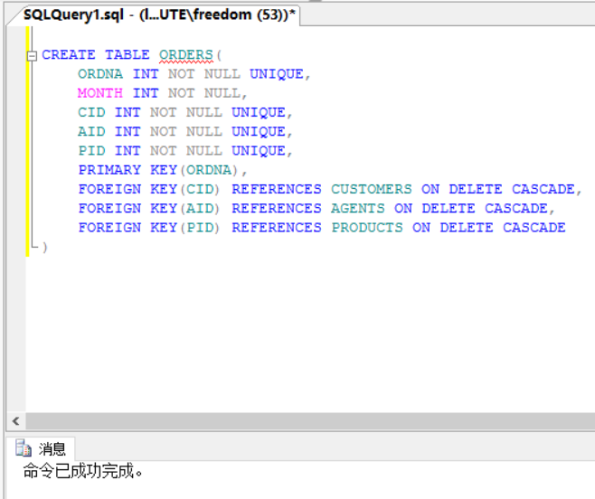

在对象资源管理器中可以看到已创建了对应的表：

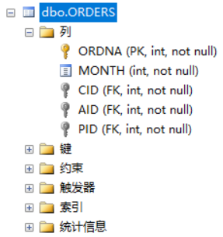

3. 增加数据库表 PRODUCTS的三个属性列：CITY, QUANTITY, PRICE

Sql语句及执行结果如下：

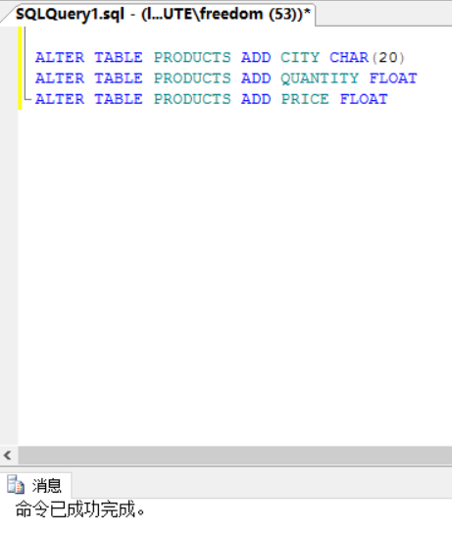

在对象资源管理器中可以看到PRODUCTS表的属性列已经发生改变：

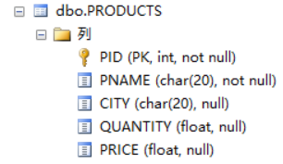

4. 为以上4个表建立各自的按主键增序排列的索引。

Sql语句及执行结果如下：

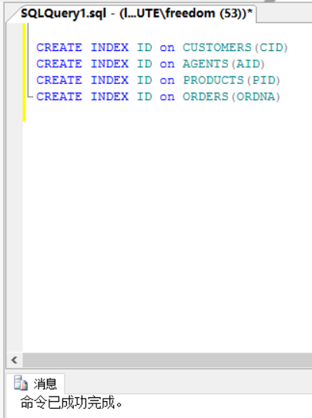

在对象资源管理器中可以看各表都多了一个名为ID的索引

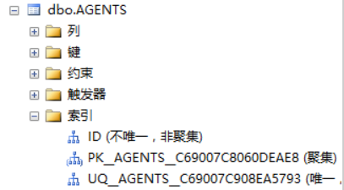 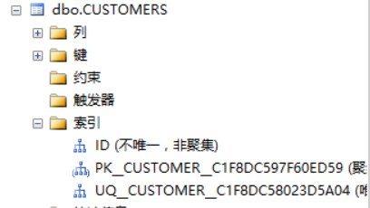

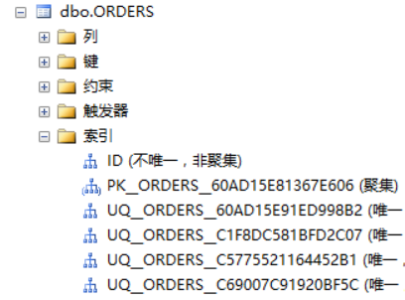 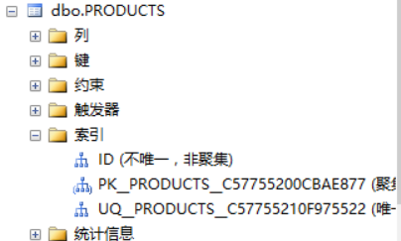

5. 取消步骤(4)建立的4个索引。

Sql语句及执行结果如下：

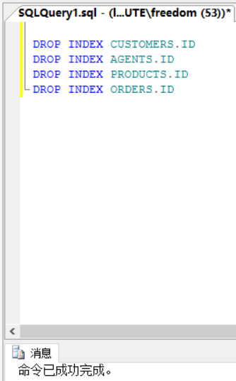

在对象资源管理器中可以看各表名为ID的索引都没有了：

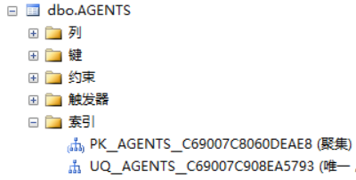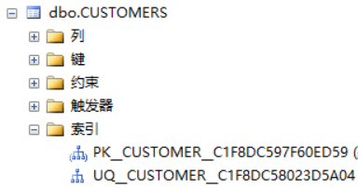

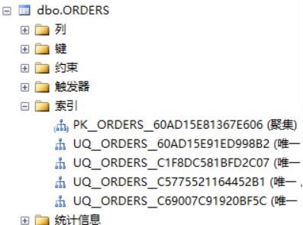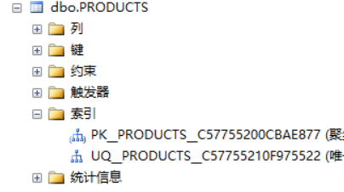

# 实验感想

这次实验我初步熟悉了创建表以及更高表结构的基本sql语句，还是比较容易懂的，但是我想吐槽一下sql server 没有像mysql那样的 show语句，不能很方便地通过语句查看有什么数据库，有什么表，也不能查看一个表有什么属性以及属性的具体特点（不是select去查询数据）。另外没有create database if not exists这个语句，为了不每打一段语句就要删除之前的，我在开头先删除了原有的库再重新创建，这样后续的创建表等语句不会因为重复执行而造成冲突，具体语句如下：

